МИНИСТЕРСТВО ОБРАЗОВАНИЯ КИРОВСКОЙ ОБЛАСТИ
Кировское областное государственное профессиональное образовательное
бюджетное учреждение
«Слободской колледж педагогики и социальных отношений»

ОТЧЕТ

по учебной практике

ПМ04. Сопровождение и обслуживание программного обеспечения компьютерных систем

Студент
Жданов Данил Константинович
Группа 23П-1
Специальность 09.02.07 Информационные системы и программирование
Руководитель практики от колледжа:
Калинин Арсений Олегович
Руководитель практики от организации:
_______________
^{подпись}
УТВЕРЖДАЮ:
Директор
____________________________________
Наименование организации

___________/________________________
подпись расшифровка
М. П.

2026 уч. год

Содержание

ВВЕДЕНИЕ
- Характеристика объекта практики (юридический адрес, специализация)
- Описание рабочего места
- Состав программного и технического обеспечения, имеющегося на предприятии, их назначение
Основная часть
- Виртуализация и установка Ubuntu Desktop
  - Установка VirtualBox и создание виртуальной машины
  - Установка Ubuntu 22.04 LTS
  - Установка базового ПО (7-Zip, Firefox, LibreOffice, Evince, ClamAV)
- Установка RedOS, Docker и 1С
  - Установка базового ПО в RedOS
  - Установка Docker
  - Установка 1C:Enterprise Development Tools (EDT)
  - Попытка установки Red Database
- Разработка расширения для Канбан-доски (1С)
  - Создание регистров и перечислений
  - Разработка обработки пр_ПроверкаУведомленийКанбан.epf
  - Настройка регламентного задания (10:00)
  - Результат: уведомления о просрочках
- Git
  - Регистрация аккаунта GitLab
- Тестирование WPF, блок-схема и OpenMediaVault (NAS)
  - Автоматизированное тестирование (MSTest) — 5 тестов
  - Ручное тестирование — 5 тест-кейсов
  - Разработка блок-схемы приложения Master_floor
  - Установка и настройка OpenMediaVault (SMB)
  - Сравнение гостевых операционных систем
- Ubuntu Server, Docker, Redis и API
  - Установка Ubuntu Server 22.04 (IP: 192.168.3.61)
  - Установка Docker Engine и Redis
  - Настройка пароля Redis
  - Импорт JSON-данных в Redis
  - Развёртывание API-сервиса Fusio (порт 8081)
- LAMP-стек, WordPress и создание сайта колледжа
  - Установка WordPress
  - Создание 8 страниц сайта (Главная, Сведения об ОО, Колледж сегодня, Абитуриенту, Студентам, Преподавателям, Национальные проекты, Контакты)
Итоги практики
- Таблица выполненных задач
Заключение
Приложения
- Приложение 1 — [пустое, при необходимости вставить материалы]
- Приложение 2 — Сравнительная таблица операционных систем
- Приложение 3 — Блок-схема ПМ (Рисунок 20)

ВВЕДЕНИЕ

Характеристика объекта практики
Практика проходила в Кировском областном государственном профессиональном образовательном бюджетном учреждении «Слободской колледж педагогики и социальных отношений» (КОГПОБУ «Слободской колледж педагогики и социальных отношений»).
Юридический адрес: Кировская область, г. Слободской, ул. Советская, д. 80.
Специализация организации: подготовка специалистов в области информационных систем и программирования, педагогического образования и социальной работы. В структуре колледжа функционируют компьютерные классы, серверная инфраструктура, локальная вычислительная сеть, обеспечивающие учебный процесс и административную деятельность.

Описание рабочего места
Рабочее место студента-практиканта располагалось в компьютерном классе колледжа, оснащённом следующим оборудованием:
- Персональный компьютер (ПК) — Intel Core i5, 16 ГБ оперативной памяти, жёсткий диск 124 ГБ;
- Монитор — LCD, диагональ 21.5;
- Клавиатура и мышь — стандартные USB-устройства ввода;
- Доступ в сеть Интернет — сетевое подключение
- Программное обеспечение — свободное и проприетарное ПО, необходимое для выполнения заданий практики (VirtualBox, Ubuntu, RedOS, 1С:Предприятие, Visual Studio Code, Git и др.).
На рабочем месте была организована возможность установки и настройки виртуальных машин, серверных ОС, баз данных и веб-серверов в рамках выполнения учебных заданий.

Состав программного и технического обеспечения, имеющегося на предприятии, их назначение
Таблица 1 - Техническое обеспечение
Оборудование | Назначение
ПК преподавателей и студентов | Проведение занятий, выполнение лабораторных и практических работ
Серверное оборудование (при наличии) | Хранение данных, обеспечение работы сетевых сервисов (LMS, файловое хранилище)
Сетевое оборудование (коммутаторы, маршрутизаторы) | Объединение ПК в локальную сеть, выход в Интернет
МФУ (принтер, сканер, копир) | Печать и сканирование учебных материалов

Программное обеспечение
Таблица 2 - Программное обеспечение
ПО | Версия | Назначение
Windows 10 / 11 | Pro / Education | Основная ОС на ПК преподавателей и студентов
VirtualBox | 7.2.4 | Виртуализация, запуск гостевых ОС
Ubuntu | 22.04 LTS | Изучение Linux, серверная и десктопная ОС
RedOS | последняя | Знакомство с российской ОС на базе RHEL, импортозамещение
1С:Предприятие | УНФ / EDT | Изучение платформы, разработка расширений
Visual Studio Code | 1.8x | Редактор кода для Python, JavaScript, PHP
Git | 2.3x | Система контроля версий
GitLab | — | Инфраструктура групповой разработки
Docker | последняя | Контейнеризация серверных приложений
Redis | последняя | Хранение данных в оперативной памяти (кэш, БД)
OpenMediaVault | последняя | Сетевой NAS-сервер (файловое хранилище)
WordPress | последняя | CMS для создания веб-сайтов
LibreOffice | 7.x | Офисный пакет (текст, таблицы, презентации)
ClamAV | последняя | Антивирусная защита (в Linux)

Виртуализация и установка Ubuntu Desktop

1. Виртуализация:
- Обоснование выбора VirtualBox (бесплатность, кроссплатформенность, простота).
- Характеристики хостового ПК (Intel Core i5, 16 ГБ ОЗУ, 124 ГБ диск).
- Шаги установки VirtualBox (кратко).
- Параметры созданной ВМ (4 ГБ ОЗУ, 40 ГБ диск, сеть NAT).
- Установка Guest Additions и проверка интеграции.
Таблица 3 - Краткий перечень действий
Действие | Результат
Установлен VirtualBox 7.2.4 | ✅
Создана ВМ с ОЗУ 4 ГБ, диск 40 ГБ | ✅
Установлены Guest Additions | ✅
Проверен общий буфер обмена, автоизменение разрешения | ✅

2. Установка ОС:
- Установлена Ubuntu 22.04 LTS.
- Создан пользователь Dania.
- Имя ПК: pm04-1.
- Пароль: 123456 (как показано Рисунок 1).
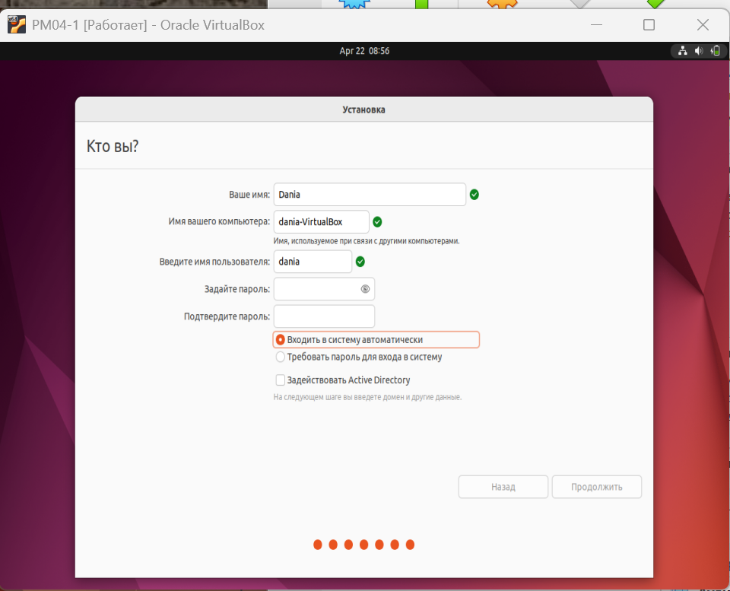
Рисунок 1 - создание пользователя

Таблица 4 - Базовое ПО
Название ПО | Назначение
7-Zip | Архиватор
Firefox | Браузер
LibreOffice | Офисный пакет
Evince | PDF-ридер
ClamAV | Антивирус

На Рисунке 2 приведена проверка работы архиватора 7-Zip.
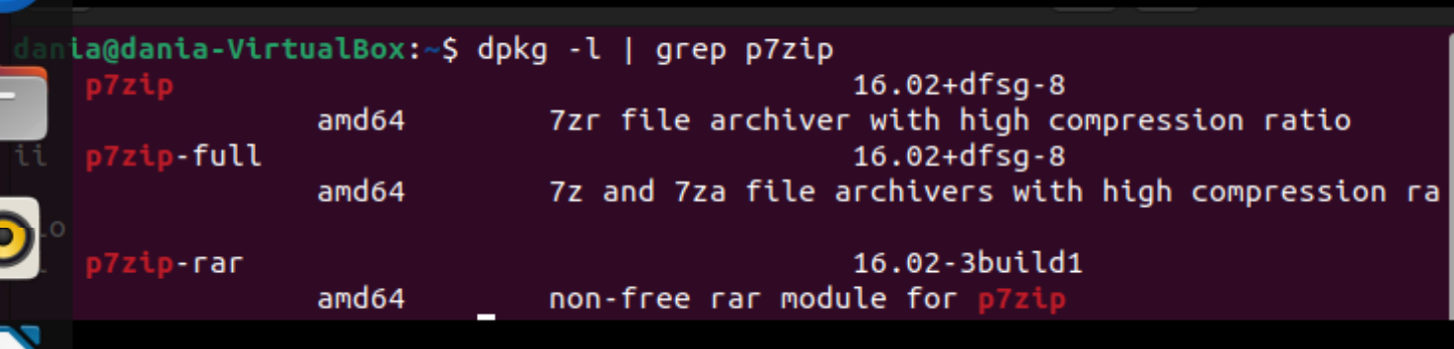
Рисунок 2 - Проверка на 7-zip
Установка RedOS, Docker и 1С

Таблица 5 - Установка базового ПО (RedOS)
№ | Наименование | Версия | Способ установки | Статус
1 | LibreOffice (офисный пакет) | 7.x | sudo dnf install libreoffice | ✅ Установлен
2 | 7-Zip (архиватор) | 16.02 | sudo dnf install p7zip p7zip-plugins | ✅ Установлен
3 | Evince (PDF-ридер) | 42.x | sudo dnf install evince | ✅ Установлен
4 | Git | 2.3x | sudo dnf install git | ✅ Установлен
5 | Python 3 | 3.11 | sudo dnf install python3 python3-pip | ✅ Установлен
6 | Visual Studio Code | 1.8x | sudo dnf install code | ✅ Установлен
7 | ClamAV (антивирус) | — | Пропущен (SELinux) | ⏩ Пропущен
Примечание по антивирусу:
Антивирусное ПО не устанавливалось, так как в Red OS используется встроенная система безопасности SELinux, а для виртуальной среды дополнительные антивирусные решения не требуются.

На Рисунке 3 показана проверка установленных LibreOffice и 7-Zip в RedOS.
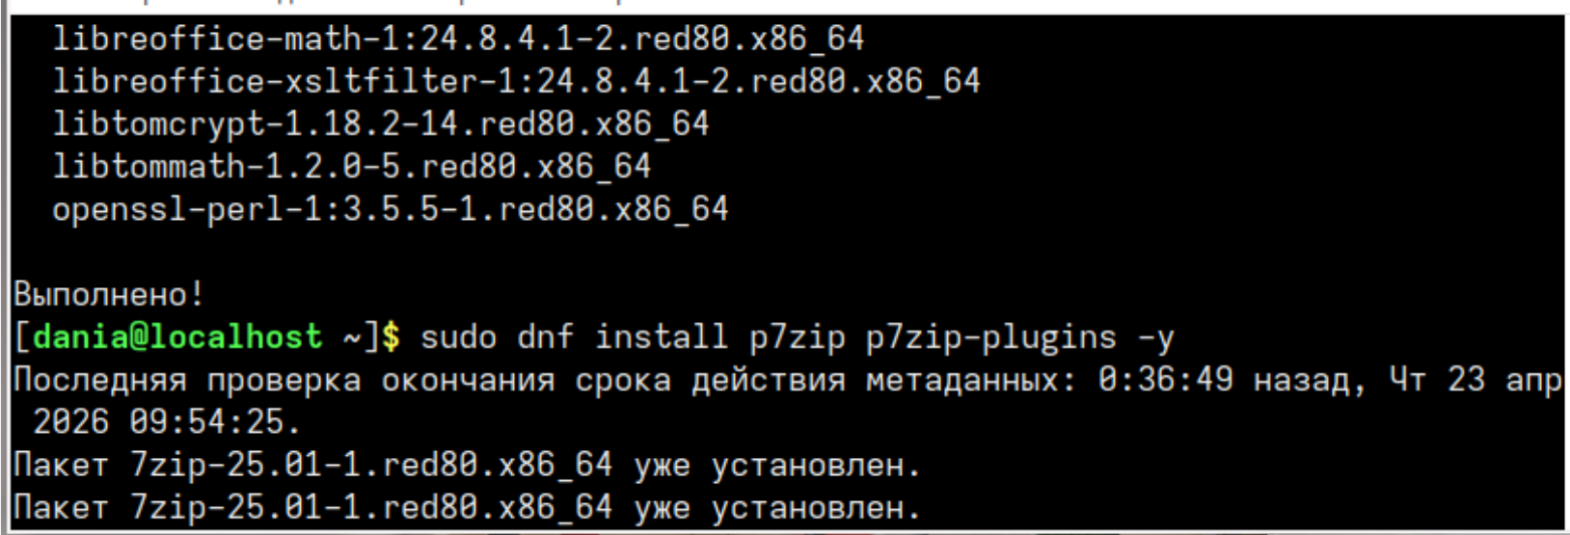
Рисунок 3 - Проверка на libreoffice и 7-zip

2. Установка Docker
- Docker успешно установлен на RedOS (Процесс установки Docker отображён на Рисунке 4.).
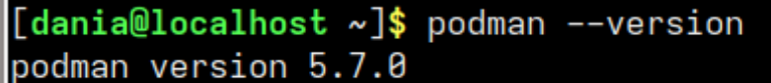
Рисунок 4 - Установка Docker

3. Установка 1С:Предприятие
3.1. 1C:Enterprise Development Tools (EDT)
- Установлена среда разработки 1C:EDT версии 2025.2.5
- Путь установки: /opt/1C/1CE/
- Запуск: /opt/1C/1CE/components/1c-edt-start-.../1cedtstart
Запущенная среда разработки 1C:EDT показана на Рисунке 5.
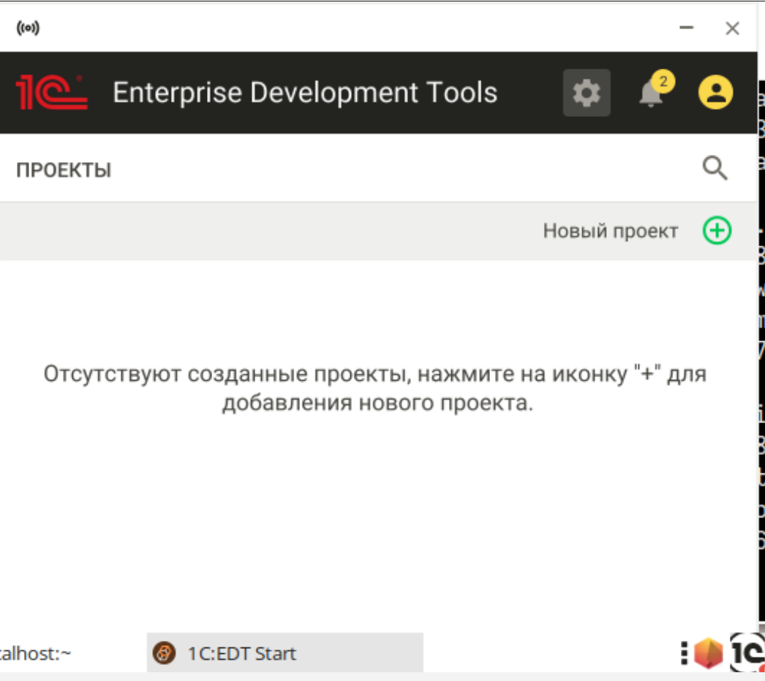
Рисунок 5 - 1C EDT

3.2. Платформа 1С:Предприятие
- Не устанавливалась (требуется платная лицензия)
4. Установка СУБД (Red Database)
- Установка Red Database не удалась — файлы не были найдены в системе после установки.
На Рисунке 6 представлен процесс установки СУБД Red Database, завершившийся неудачей.
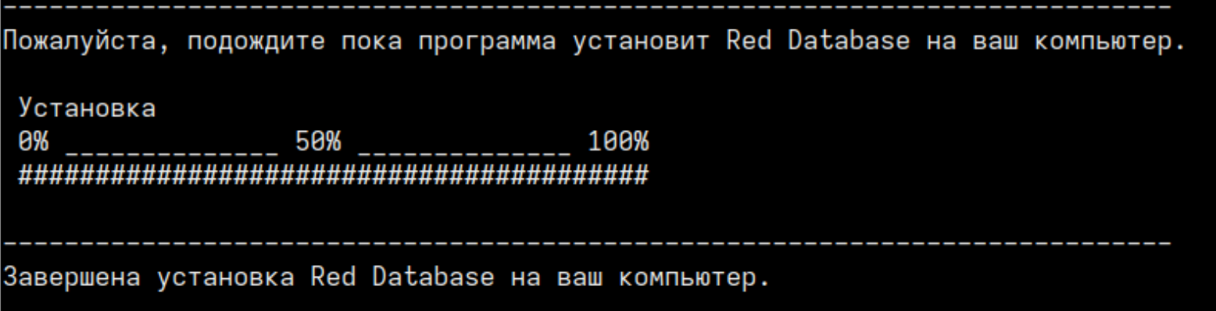
Рисунок 6 - Установка Red Database

Разработка расширения для Канбан-доски (1С)

Таблица 6 - Выполненные работы
Задача | Результат
Создано расширение «Основное» | ✅
Создано перечисление пр_ТипУведомления | ✅
Создан регистр пр_НастройкиУведомленийПроектов | ✅
Создан регистр пр_ОтправленныеУведомления | ✅
Создана обработка пр_НастройкиУведомлений (форма настроек) | ✅
Добавлена кнопка «Настройки уведомлений» на Канбан-доску | ✅
Реализована автоподстановка текущего проекта | ✅
Создана внешняя обработка пр_ПроверкаУведомленийКанбан.epf | ✅
Настроено регламентное задание (10:00) | ✅

На Рисунке 7 отображены настройки уведомлений Канбан-доски.
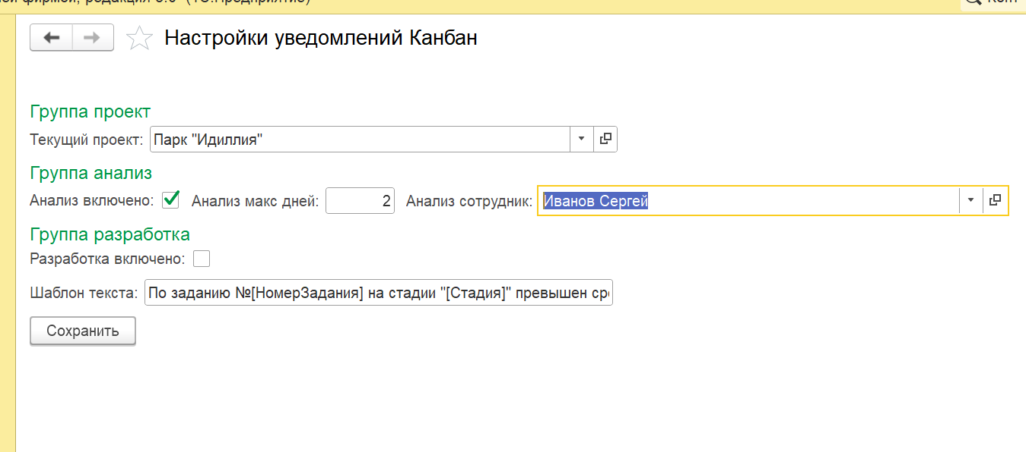
Рисунок 7 - Настройки уведомлений доски

Результат
- Администратор настраивает сроки для статусов «Анализ» и «Разработка»
- Ежедневно в 10:00 система проверяет задачи
- При превышении срока приходит уведомление в «Колокольчик»
- Уведомление отправляется один раз (без дублей)

Тестирование WPF, блок-схема и OpenMediaVault (NAS)

Таблица 7 - Тестирование WPF-приложений
Тип | Результат
Автоматизированное (MSTest) | 5 тестов ✅ PASS
Ручное (тест-кейсы) | 5 тестов ✅ PASS

Результаты автоматизированного тестирования (5 успешных тестов) представлены на Рисунке 8.
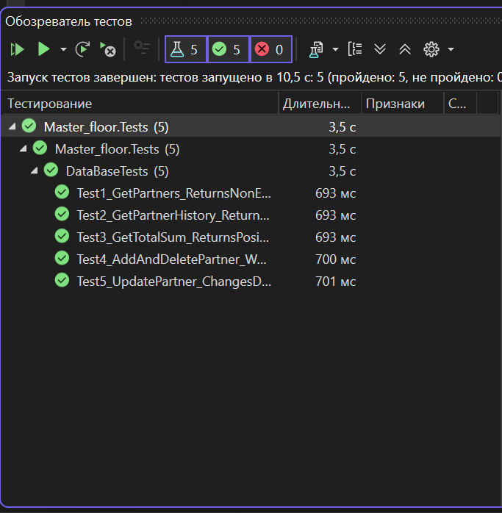
Рисунок 8 - Автоматизированное тестирование

Ручные тест-кейсы:
- Проверка отображения списка партнёров
- Проверка добавления партнёра
- Проверка редактирования партнёра
- Проверка удаления партнёра
- Проверка отображения истории покупок

2. Блок-схема
- Разработана блок-схема логики работы приложения Master_floor
На рисунке 9 приведена разработанная блок-схема логики работы приложения Master_floor.
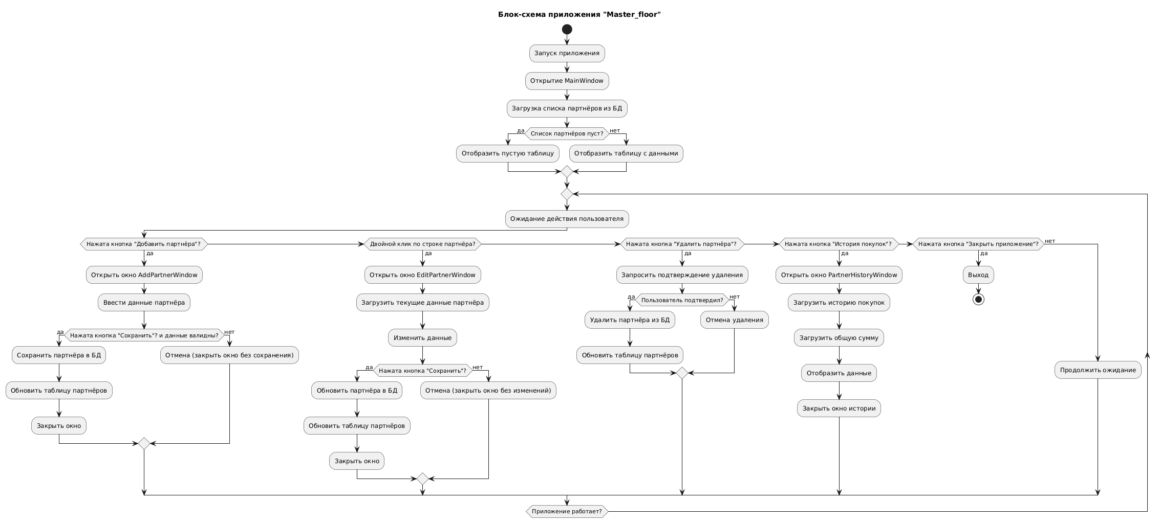
Рисунок 9 - Блок-схема

3. OpenMediaVault (NAS)
- Установлен OpenMediaVault
- Настроен доступ к сетевой папке по SMB
- Выполнена загрузка файлов
Рисунок 10 демонстрирует файлы, загруженные в сетевое хранилище через протокол SMB.
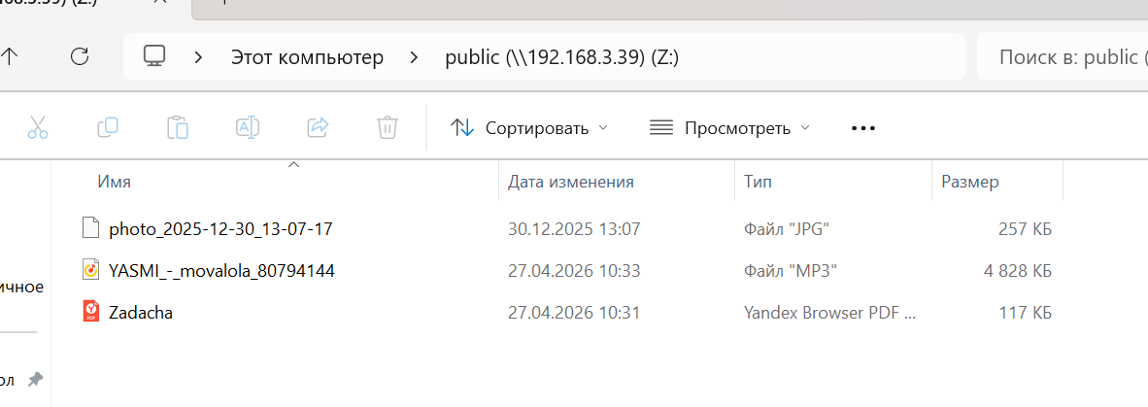
Рисунок 10 - Загруженные файлы через SBM

Таблица 8 - Сравнение гостевых ОС
ОС | Удобство для новичка | Лицензия | Поддержка Docker
Ubuntu | Очень удобно | GPL | Отличная
CentOS | Средне | GPL | Хорошая
RedOS | Средне | Проприетарная | Хорошая
Windows | Удобно | Платная | Через WSL2
Linux (generic) | Зависит от дистрибутива | Разная | Обычно хорошая

Ubuntu Server, Docker, Redis и API

1. Установка Ubuntu Server
- Установлена Ubuntu Server 22.04
- Настроены сетевые интерфейсы (IP: 192.168.3.61)
- Создан пользователь, настроен SSH
Завершение установки Ubuntu Server 22.04 показано на рисунке 11.
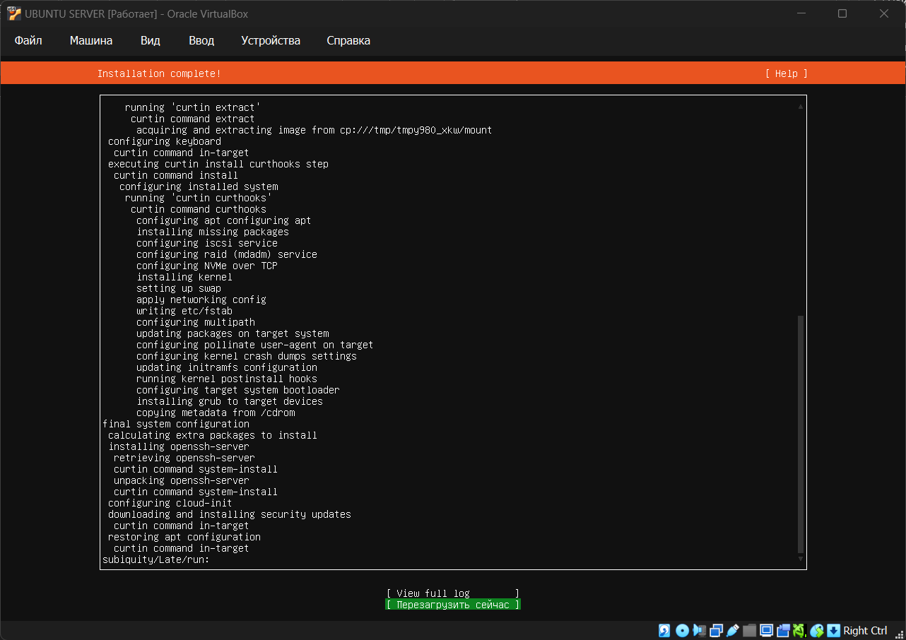
Рисунок 11 - Установка Ubuntu Server завершена

Таблица 9 - Установка Docker и Redis
Задача | Статус
Установка Docker Engine | ✅
Установка Redis | ✅
Настройка пароля Redis (rediska) | ✅

На рисунке 12 отображено подключение к серверу по SSH.
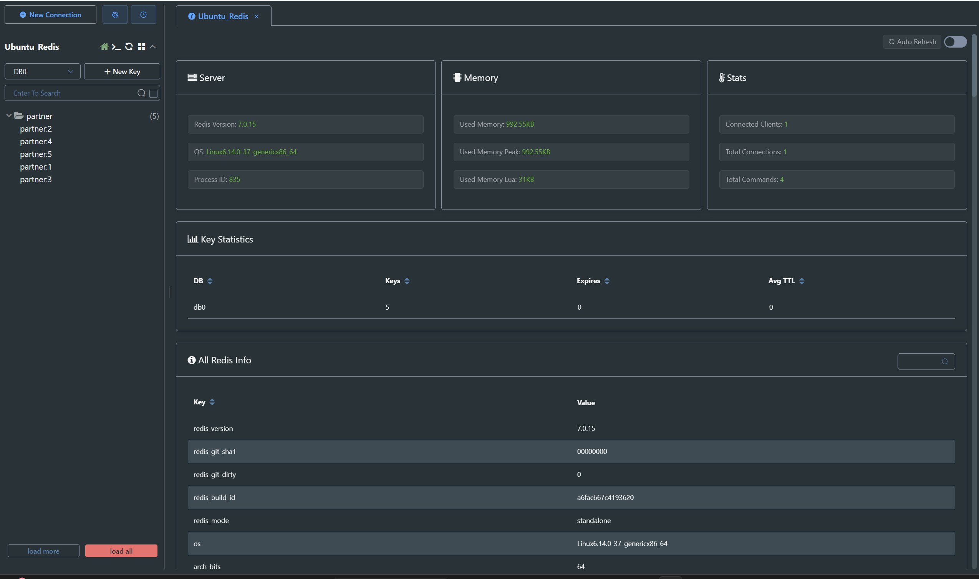
Рисунок 12 - Подключение к серверу

3. Импорт данных в Redis
- Импортированы JSON-файлы через bash + redis-cli
- Ключи созданы и проверены
Импорт JSON-данных в Redis представлен на рисунке 13.
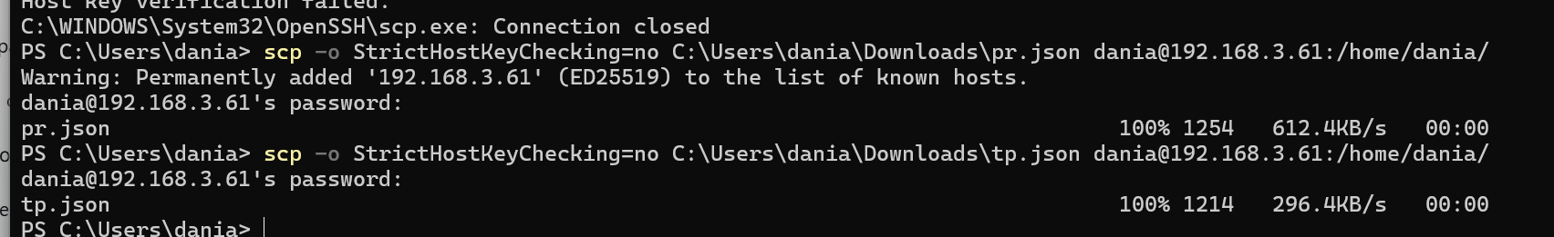
Рисунок 13 - Импорт данных

4. Развёртывание API-сервиса
- Fusio
- Подключение к Redis
- API доступен на порту 8081
Развёртывание API-сервиса Fusio показано на рисунке 14.
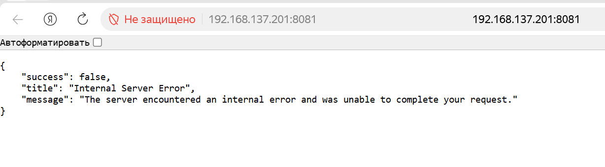
Рисунок 14 - Развертывание API-сервиса
LAMP-стек, WordPress и создание сайта колледжа

1. Установка WordPress
- Развёрнут LAMP (Apache, MySQL, PHP)
- Установлен WordPress
- Настроена БД, пользователи, постоянные ссылки
На рисунке 15 показан процесс установки WordPress на Open Server.
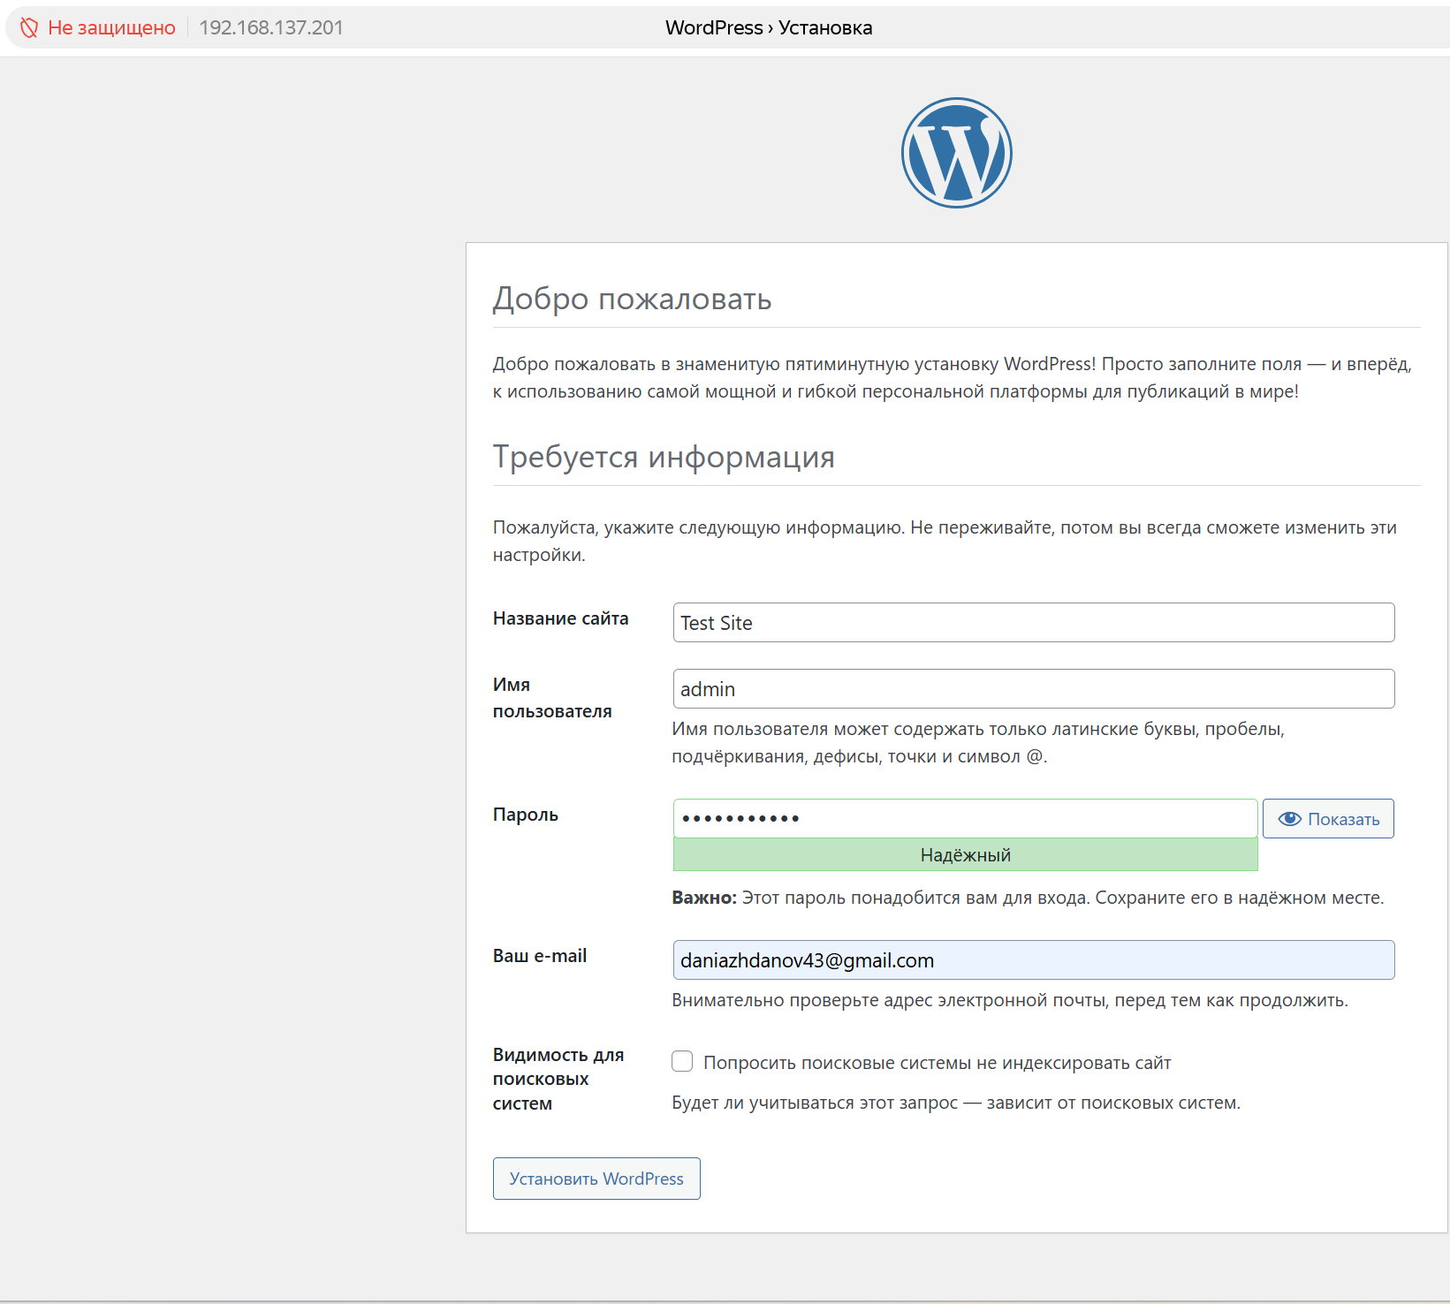
Рисунок 15 - Установка WordPress на Open Server

2. Создание сайта колледжа
Таблица 10 - Созданные страницы сайта колледжа
Страница | URL
Главная | /
Сведения об ОО | /svedeniya-oo
Колледж сегодня | /koledzh-segodnya
Абитуриенту | /abiturientu
Студентам | /studentam
Преподавателям | /prepodavatelyam
Национальные проекты | /national-projects
Контакты | /kontakty

Созданные страницы сайта колледжа (8 штук) отображены на рисунке 16.
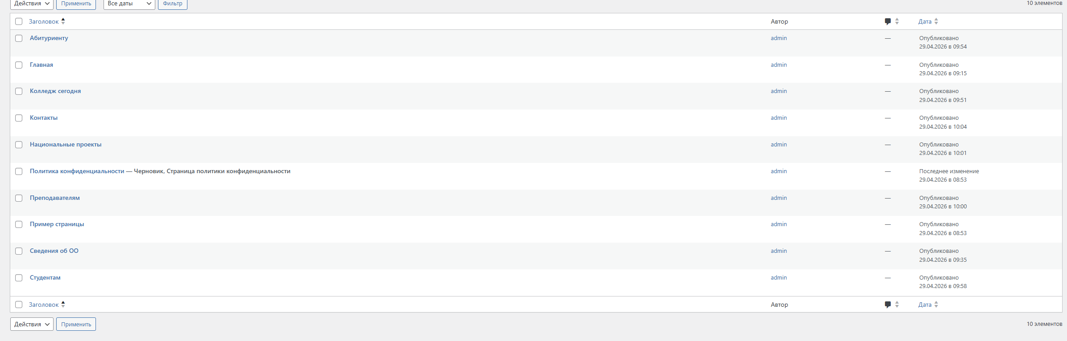
Рисунок 16 - Создано 8 страничек

Итоговая структура главной страницы сайта представлена на рисунке 17.
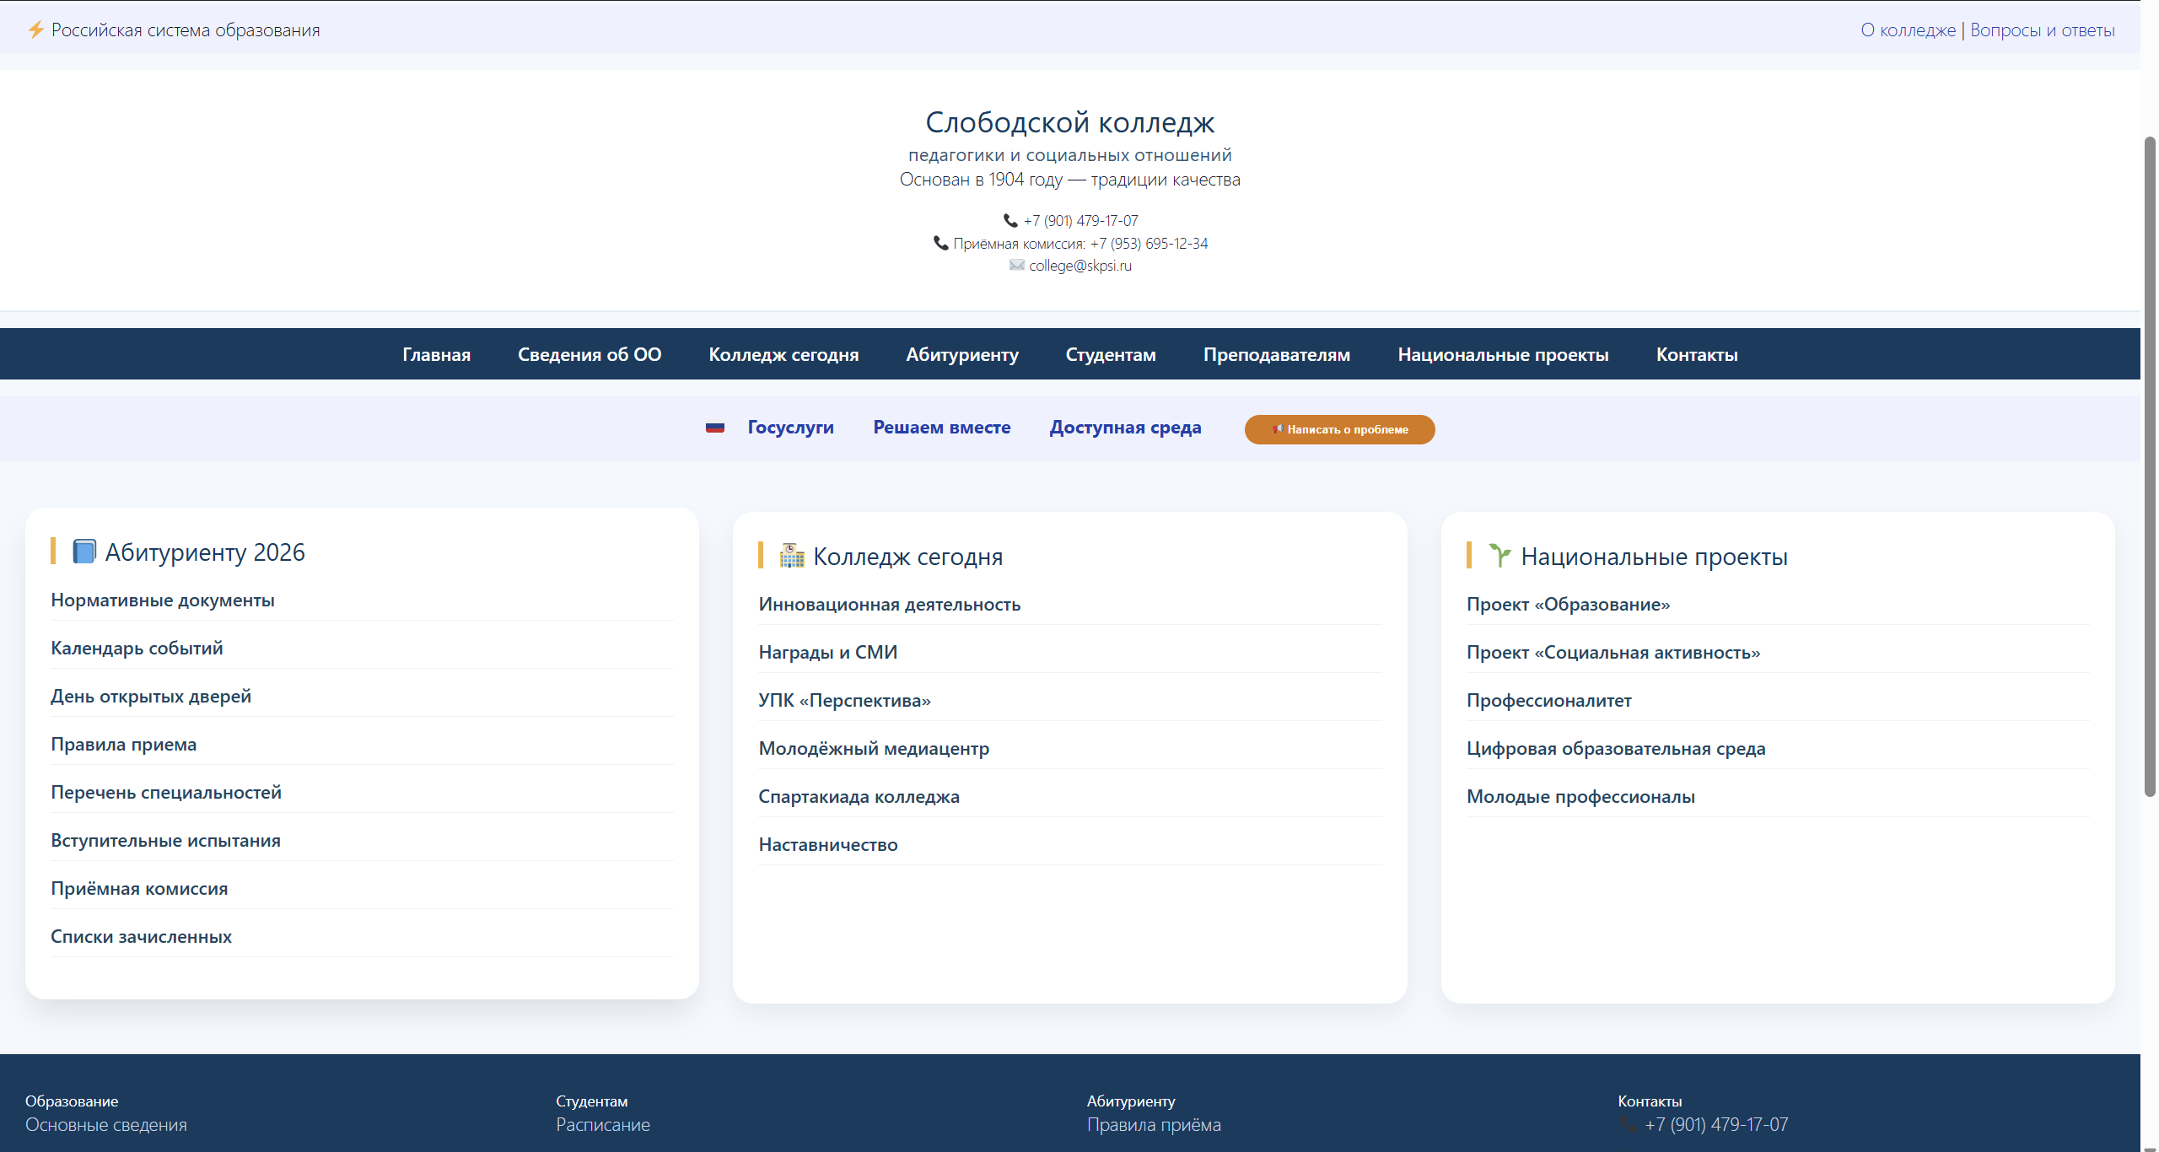
Рисунок 17 - Итоговая структура главной страницы

Продолжение структуры страниц сайта показано на рисунке 18.
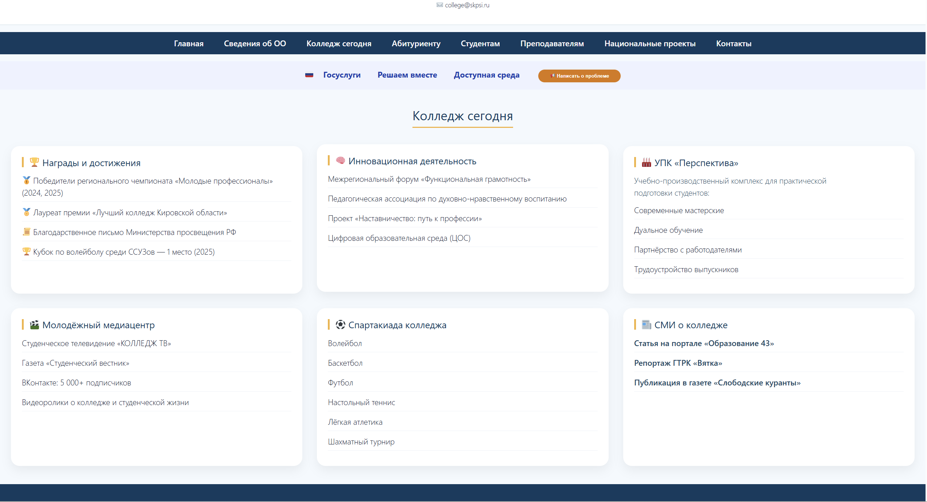
Рисунок 18 - Итоговая структура (колледж сегодня)
ЗАКЛЮЧЕНИЕ
За время прохождения практики в рамках ПМ 04 были успешно выполнены все поставленные задачи.
В области виртуализации освоена работа с VirtualBox: созданы виртуальные машины с параметрами 4 ГБ ОЗУ и 40 ГБ дискового пространства, установлены Guest Additions для полноценной интеграции с хостовой системой.
По направлению операционных систем получены практические навыки установки и настройки Ubuntu Desktop, Ubuntu Server и RedOS. Освоены базовые принципы администрирования, работа с сетевыми настройками и удалённым доступом по SSH.
В части работы с 1С:Предприятие разработано расширение «Основное», реализующее механизм уведомлений для Канбан-доски. Настроено регламентное задание, которое ежедневно проверяет задачи и при превышении установленных сроков по статусам «Анализ» и «Разработка» отправляет уведомления в «Колокольчик» без дублирования.
В области тестирования протестировано WPF-приложение: успешно выполнены 5 автоматизированных тестов (MSTest) и 5 ручных тест-кейсов, включая проверку отображения списка партнёров, их добавление, редактирование, удаление и просмотр истории покупок.
По направлению серверного программного обеспечения развёрнуты и настроены OpenMediaVault (NAS) с доступом по SMB, LAMP, Docker и Redis с установкой пароля. Выполнен импорт JSON-данных в Redis через bash-скрипты.
В области API развёрнут сервис Fusio, подключённый к Redis и доступный на порту 8081.
Наконец, в рамках веб-разработки создан сайт колледжа на WordPress, содержащий 8 страниц в едином стиле с адаптивным дизайном и работающим единым меню.
Таким образом, все задачи, запланированные на период практики, выполнены в полном объёме. Полученные навыки могут быть применены в дальнейшей профессиональной деятельности при администрировании информационных систем, разработке и тестировании приложений, а также создании корпоративных веб-сайтов.

ПРИЛОЖЕНИЕ

Приложение 1


Приложение 2
Таблица 11 - Сравнительная таблица ОС
Характеристика | Ubuntu | CentOS | RedOS | Windows | Linux (обобщённо)
Семейство | Debian-based | RHEL-based | RHEL-based (российская) | Windows NT | Разное (Arch, Alpine, openSUSE и др.)
Свежесть пакетов | Очень свежие (стабильные версии) | Консервативные, редкие обновления | Консервативные (безопасность) | По графику Microsoft | Зависит от дистрибутива
Поддержка | Бесплатная (сообщество, Canonical) | Бесплатная (сообщество, Red Hat до EOL) | Коммерческая (в РФ, импортозамещение) | Платная (лицензия) | Разная (бесплатная или коммерческая)
Размер на диске (гость) | от 4 ГБ | от 3 ГБ | от 8 ГБ | 20–40 ГБ | от 500 МБ (Alpine) до 10+ ГБ
Минимальная RAM | 1 ГБ | 1 ГБ | 2 ГБ | 2 ГБ | 256 МБ – 4 ГБ
Рекомендуемая RAM | 4 ГБ | 4 ГБ | 8 ГБ | 8+ ГБ | 2–4 ГБ
Удобство для новичка | Очень удобно | Средне (требует знаний) | Средне (документация на русском) | Удобно (привычный интерфейс) | Зависит от дистрибутива
Серверная нагрузка | Средняя | Низкая (минимум лишнего) | Средняя | Высокая | От низкой до высокой
Графический интерфейс (GUI) | GNOME, KDE, Xfce по выбору | GNOME (можно без GUI) | ГНУ/Линукс (собственный) | Полноценный Windows Explorer | Есть или нет опционально
Лицензия | GPL / свободная | GPL | Проприетарная (бесплатно для госорганов) | Проприетарная | Разная
Поддержка Docker | Отличная (нативная) | Хорошая | Хорошая | Через WSL2 (с ограничениями) | Обычно хорошая
Использование в РФ (санкции) | Работает | Ограничено (Red Hat ушёл) | Рекомендована | Проблемы с лицензированием | Работает
VirtualBox Guest Additions | Отлично | Отлично | Хорошо | Полная поддержка | Обычно ставится
Приложение 3

Рисунок 20 - Блок-схема ПМ

